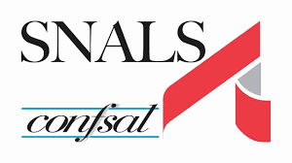

**Abilitazione Sostegno INDIRE 2025**

COME è già noto al personale scolastico in data 24/05/2025 è stato pubblicato il [decreto interministeriale n. 77](https://www.mim.gov.it/documents/20182/8782792/Decreto+Interministeriale+n.77+del+24+aprile+2025.pdf/e43d905b-87df-9853-8396-fd125daf8da3?version=1.0&t=1745940009023) concernente i Percorsi di specializzazione per le attività di sostegno didattico agli alunni con disabilità attivati ai sensi dell’articolo 7 del decreto legge 31 maggio 2024, n. 71, convertito, con modificazioni, dalla legge 29 luglio 2024, n. 106, in corso di registrazione presso gli organi di controllo.

IN OCCASIONE DEL BANDO INDIRE

**LA SEGRETERIA PROVINCIALE SNALS CONFSAL**

ORGANIZZA IN CONVENZIONE CON **L’UNIVERSITA’ TELEMATICA E-CAMPUS** I SEGUENTI CORSI:

1. D**ocenti con tre anni di servizio** sono previsti **40 CFU**
2. D**ocenti specializzati all’estero** sono previsti **48 CFU**

**(di cui 12 CFU** relativi all’attività di tirocinio)

Per info e consulenza i docenti interessati possono contattare la sede

**al 031/262666 o scrivere a:** [**lombardia.co@intersnals.it**](mailto:lombardia.co@intersnals.it)